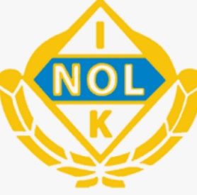

**NOL IK Nyhetsbrev – April 2025**

Hej kära medlemmar!

Låt oss ta en titt på vad som hänt under april månad och vad vi har att vänta oss i Maj.

**Extra Årsmöte**

Då vi efter vårt Årsmöte saknade en styrelseledamot fick Valberedningen i uppdrag att fortsatt söka efter eventuell kandidat som kunde tänka sig sitta med i styrelsen.

Marcus Oddhammar gjorde ett gediget arbete och lyckades till slut hitta en ny kandidat, som styrelsen godkände och därmed röstade in som ny styrelseledamot på det extrainsatta Årsmöte som ägde rum tisdagen 6 Maj.

Vi är glada över att välkomna **Magnus Olofsson**, tränare för P17 varmt välkommen till styrelsen. Vi ser honom som ett starkt tillskott med värdefull kompetens och engagemang.

Utöver detta kom vi även att rösta om den föreslagna **stadgeändringen**, som ni redan har fått information om i ett tidigare utskick.

**Säsongen är igång – hjälp oss lyfta era lag!**

Nu har alla våra lag kommit i gång med sina seriematcher och cuper – så roligt att fotbollssäsongen äntligen är i full gång!

Vi planerar att varje vecka göra en liten sammanfattning av den gångna veckans matcher/aktiviteter genom att dela uppdateringar och bilder på våra sociala kanaler. Men för att kunna göra detta behöver vi lite hjälp av er ledare/föräldrar, vänligen se nedan.

**Vill ni att ert lag ska synas?**  
Skicka gärna in bilder och en kort text till: **info@nolik.se**

Vi utgår från att våra medlemmar tycker det är okej att synas på bild i våra kanaler. Om det finns barn eller vuxna som **inte vill förekomma på bild**, ber vi er meddela detta till lagets tränare.

Tack för att ni hjälper till att sprida glädjen från våra matcher och cuper!

**Avslutad tävling!**

Nu har vår robotgräsklippare fått ett namn: **Nolbot.**  
Grattis till Lucas Houshmand, som tillsammans med sina bröder skickade in det vinnande (och enda) förslaget!  
Som tack får Lucas en Nol IK-halsduk i pris.  
  
En namnskylt kommer även att sättas upp för att hylla vår nya Nolhjälte, som framöver håller våra fotbollsplaner i toppskick.

**Uppstart för Boll & Lek!**

Det var otroligt roligt att se så många barn på säsongens första Boll & Lek – vi hade runt 35 barn på plats!  
Vi hoppas att alla hade kul och att ni vill fortsätta komma varje vecka för lek, rörelse och glädje tillsammans med oss.

Varmt välkomna till Nol IK!

**Anläggningen:**

Det har hänt mycket på vår anläggning den senaste tiden, vilket vi tidigare berättat om i våra nyhetsbrev. Nu är det bara några mindre målningsarbeten kvar i klubbhuset. Herrlaget kommer att ta hand om målningen av sitt eget utrymme under Maj/Juni.

Kommunen har också planerat att röja upp kring anläggningen, och de kommer även att plantera nya buskar samt eventuellt göra vissa förbättringar runt klubbhuset.

Nya nycklar/taggar är ju något vi pratat om länge, och nu börjar det äntligen hända grejer.

Under Mars/April månad jobbades det med att dra nya kablar och andra förberedelser inför det nya låssystemet, och i veckan fick Madelene (ordförande) nya taggar levererade till sig.

Nu väntar vi alltså bara på att dom skall sätta upp dom nya läsarna (både till ytterdörren men också till varje omklädningsrum) och kicka igång systemet. Just nu har vi inget datum för detta men vi kommer hålla er uppdaterade.

Vi ser fram emot att fortsätta utveckla och förbättra vår anläggning under 2025.

**På gång i Nol IK**

**Anmälan stängd för årets fotbollsskola!**Anmälan till årets fotbollsskola är nu stängd – stort tack till alla som har anmält sig!  
Inom kort kommer vi att skicka ut information till alla deltagare om hur veckan kommer att se ut, samt detaljer kring betalning av fakturan.

**Men, vi behöver fortfarande fler engagerade föräldrar**  
För att fotbollsskolan ska bli så bra som möjligt behöver vi fortfarande några fler föräldrar som kan hjälpa till under veckan. Om du har möjlighet att bidra med lite av din tid – tveka inte att höra av dig till oss!

Vi ser verkligen fram emot en rolig och fullspäckad vecka tillsammans med alla barn och ledare

**Fotografering 2025 – boka in 24 augusti!**

Vi har nu bokat in datum för årets lagfotografering – det blir **lördagen den 24 augusti**, och precis som förra året planerar vi för en heldag.

Om något lag har match den dagen kommer vi självklart att försöka anpassa fotograferingen så att det fungerar för alla.

I år har vi även bytt fotograf och kommer att samarbeta med **Expertbild**.   
Vi ser fram emot ett nytt upplägg och hoppas att ni blir nöjda med resultatet!

Mer information om tider och schema kommer längre fram.

**Noldagen**Tiden går fort, och det är redan dags att börja planera för årets roligaste dag – Noldagen!  
  
Datum: lördag 30 augusti  
Tid: Klockan 10.00–17.00  
Plats: Nol IK  
  
Under dagen kommer de flesta av våra lag att spela hemmamatcher, och vi avslutar med en A-lagsmatch klockan 15.00.  
  
Caféet och grillen kommer att vara öppna hela dagen, och det planeras även flera aktiviteter som till exempel discgolf, tävlingar och andra roliga inslag. Det är klubbens olika lag som kommer att bemanna stationerna under dagen.  
  
Vill du vara med och planera, eller har du egna idéer? Gå gärna med i Noldagskommittén!  
Kontakta Kontaktcenter eller mejla till info@nolik.se för att anmäla ditt intresse.

**Vill du vara med och göra skillnad? Gå med i en kommitté!**  
Vi vet att vi tjatar, men vi behöver fler engagerade föräldrar och medlemmar som vill vara med i våra olika kommittéer. För att kunna genomföra alla våra arrangemang och aktiviteter behöver vi vara fler – och ju fler vi är, desto roligare (och lättare) blir det för alla!

Ingen insats är för liten, och det finns något för alla – oavsett tid, intresse eller erfarenhet.

Skicka ett mejl till kontaktcenter så hjälper vi dig att hitta den kommitté som passar just dig!

Tillsammans bygger vi Nol IK starkare.

**Stötta Nol IK – varje krona gör skillnad**  
  
På lagets huvudsida, till höger, hittar du rutan **"Bli månadsgivare till Nol IK"** – ett enkelt sätt att ge ett regelbundet stöd till vår förening och dess ungdomar.

Vill du hellre ge en engångsgåva? Då kan du swisha via rutan **"Insamling för barn och ungdomar"**.

Vi är otroligt tacksamma för alla bidrag, stora som små. Ditt stöd gör det möjligt för oss att fortsätta utveckla Nol IK till en trygg och inspirerande plats där barn och ungdomar kan växa, ha kul och spela fotboll tillsammans.

Tack för att du är med och gör skillnad!

**Årshjul.**Vi har nu tagit fram ett årshjul där ni enkelt kan se alla viktiga datum och aktiviteter i föreningen under året.

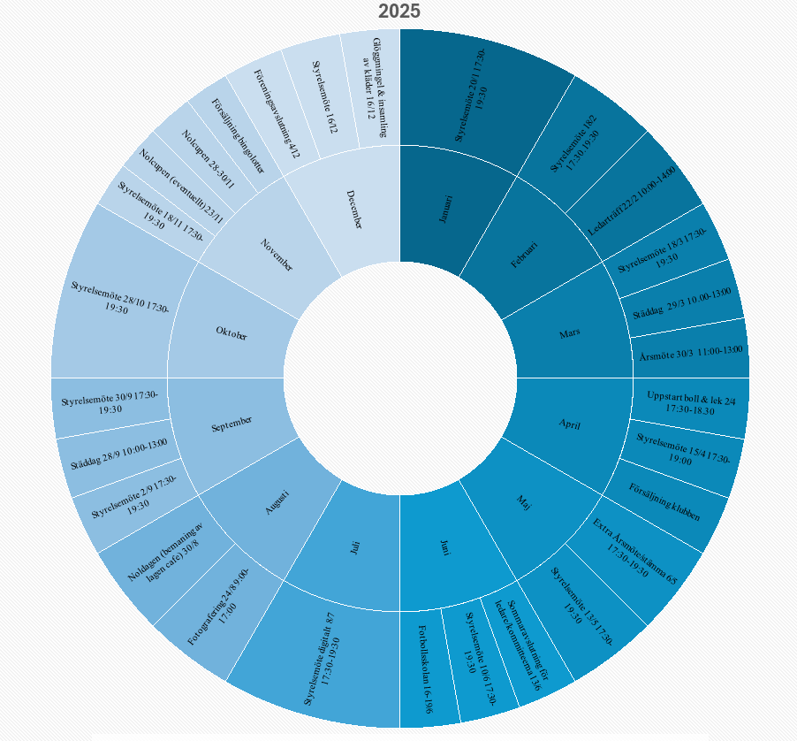

**Kontakta oss:**

Vi fortsätter påminna er alla om att ni enkelt kan komma i kontakt med oss i styrelsen genom att använda vårt kontaktcenter, <https://nolik.se/kontakt>,

Med vänliga hälsningar,  
 Styrelsen i Nol IK

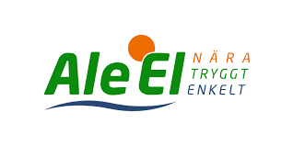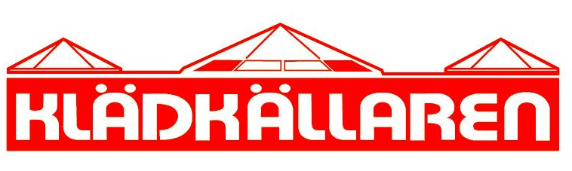**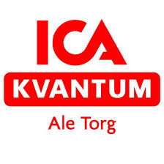Sponsorer:**

